富車協ニュース（第３６号）
令和４年１１月２日

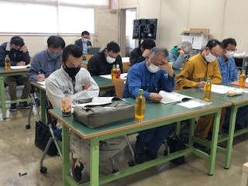
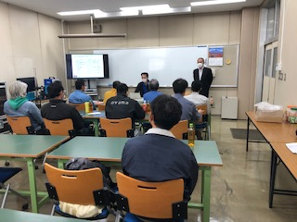
高度化車体整備技能講習～自動車補修接合管理者編～ 開催
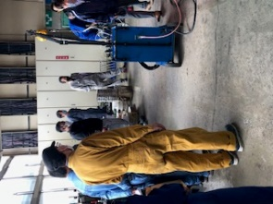
１０月２９日（土）にポリテクセンター富山において、高度化車体整備技能講習～自動車補修接合管理者編～を開催しました。
学科、実技ともに島田副理事長が担当されました。午前中はテキストを基本に「第１章 溶接関連作業の安全衛」、「第２章 接合の基本」、「第３章 溶接施工と品質管理」の順で座学です。午後は(有)アキラックスさんの機器持ち込み協力で「①スポット溶接②プラグ溶接③ピール試験」の実習、そして試問となります。今回は石川県車体協から１名の参加もありましたが、受講者１０名の全員が一回での合格となりました。
この高度化車体整備技能講習は車体整備士等への自動車の電子化の進展や超高張力鋼板の普及などの最新自動車技術の変化に対応するために日車協連として統一したカリキュラムや研修実施体制を構築することで資格保有者等への継続教育を目的としています。
平成２９年４月から、自動車の電子化の進展に対応した「高度化車体整備技能講習（国土交通省後援）」を開始し、平成３０年度に「進化する鋼板に対応する溶接技術に関する高度化車体整備技能講習」が始まりました。
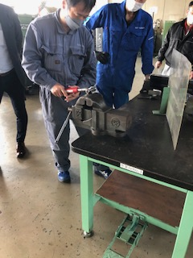
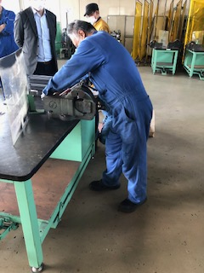
毎年一回は高度化車体整備士講習を開催しています。皆様のご参加をお待ちしております。
